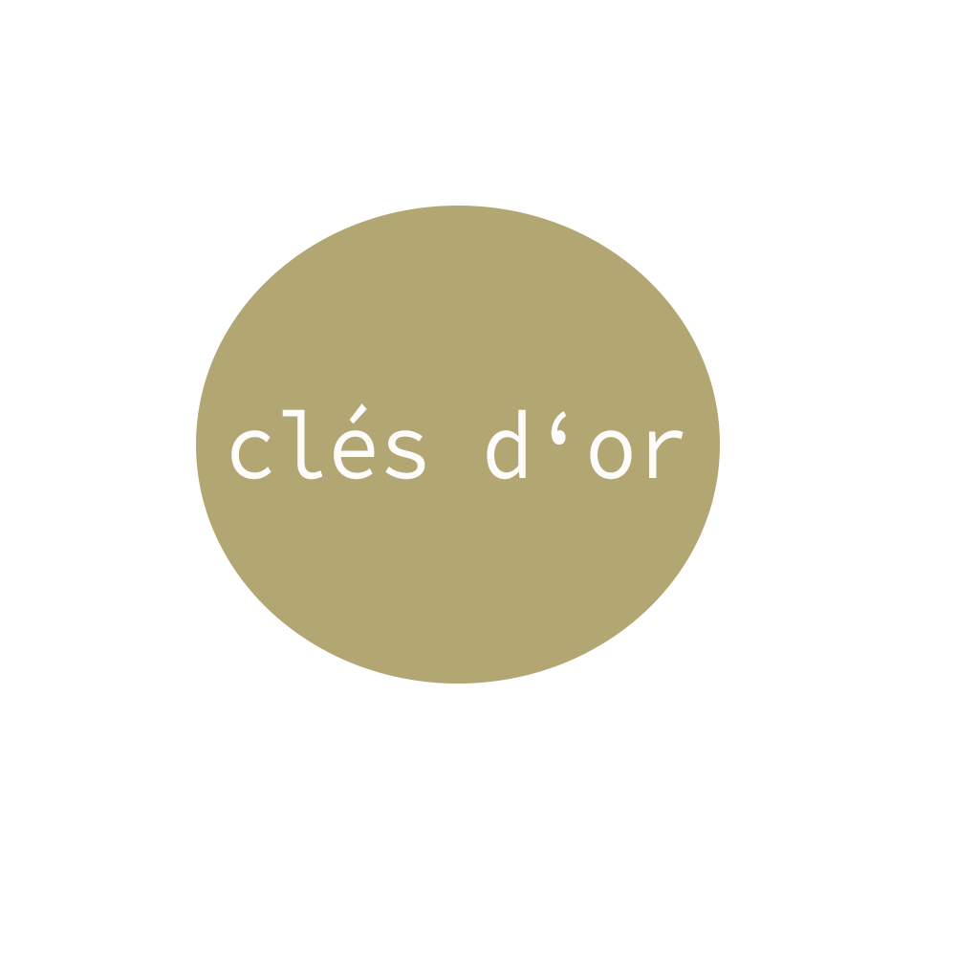
FRENCH ORGANIZATION OF MUSICAL EXPRESSION PŘEDSTAVUJE
HUDEBNÍ SOUTĚŽ

PRAHA, KINO DLABAČOV
27. LEDNA 2019
PIANO
HOUSLE
VIOLONCELLO
ZPĚV
KYTARA
FLÉTNA
SAXOFON
TRUMPETA
KLARINET

O SOUTĚŽI

Soutěž byla založena v roce 1992 v Paříži koncertním pianistou Gérardem Gahnassiou. Jejím cílem je objevit mladé talenty v různých hudebních oborech. Stejně tak chce povzbudit všechny účastníky a motivovat je k dalšímu hraní tím, že je každému udělen diplom.
Nejlepší soutěžící jsou pozváni k účasti na masterclaass.
Soutěž se odehrává ve 12 zemích, např. Francie, Bulharsko, Izrael, Rusko, USA, China.
Letos se poprvé uskuteční i v České republice, v kině Dlabačov.

GÉRARD GAHNASSIA

Pianista Gérard Gahnassia vystupuje každý rok v různých zemích. Jeho repertoár začíná v baroku a končí ve dvacátém století. Za svou hudební kariéru již nahrál 10 CD, sólo alba i komorní hudbu. Pravidelně organizuje klavírní workshopy ve Francii a v USA.

PROGRAM a KATEGORIE

ZAČÁTEČNÍK: do 7 let 1 skladba v do 3 minut
LEVEL 1 A 2: do 9 let 1 či 2 skladby do 4 minut
LEVEL 3 A 4: do 13 let 1 či 2 skladby do 6 minut
LEVEL 5 A 6: do 17 let 2 či 3 skladby do 8 – 10 minut
LEVEL 7 A 8: do 25 let 3 skladby do 12 – 15 minut
LEVEL KONZERT: do 30 let 1 či více skladeb různých stylů do 20 minut

Porota má právo slyšet všechny skladby ze zvoleného programu, stejně tak však může učinit rozhodnutí o poslechu pouze některých skladeb.

PRAVIDLA SOUTĚŽE

1. Soutěž je otevřena každému, bez jakéhokoli omezení.
2. Hra bez not je dobrovolná, nicméně je důrazně doporučená.
3. Porota z významných profesionálů z hudebního světa může vyžádat přerušení vystoupení, pokud se shodne, že jeho kvalita není dostačující.
4. Výsledky budou uveřejněny na konci každého kola.
5. Všechna vystoupení budou veřejná.

REGISTRAČNÍ POPLATEK

ZAČÁTEČNÍK: 400 CZK
LEVEL 1 A 2: 500 CZK
LEVEL 3 A 4: 600 CZK
LEVEL 5 A 6: 800 CZK
LEVEL 7 A 8: 1000 CZK
LEVEL KONZERT: 1200 CZK
CENY

Každý účastník obdrží certifikát.
Vítěz z každé sekce bude pozván k účasti na GALA KONZERTU.

1. místo v každé kategorii obdrží trofej ZLATÝ KLÍČ.
2. místo v každé kategorii obdrží STŘÍBRNOU MEDAILI.
3. místo v každé kategorii obdrží BRONZOVOU MEDAILI.

ORGANIZAČNÍ TÝM A POROTA

ČESTNÁ POROTA

Prezident poroty, Pierre PETIT
Senátor Robert CALMEJANE
Starosta Villemomble Patrice CALMEJANE
Bývalý francouzský ministr, starosta Raincy Eric RAOULT

Cesar VELEV, Ellen FISCHEROVÁ, Laurent CABASSO, Jean Louis CAILLARD,
Erik HEIDSIECK, Marie-Josèphe JUDE, Cyprien KATSARIS, Eric BERCHOT, Jean-Marc LUISADA, Germaine MOUNIER, Désiré N‘KAOUA, Emille NAOUMOFF, Isabelle OEMICHEN, Muza RUBAKYTE
Definitivní složení poroty bude známo na konci roku 2018.

KONTAKT

Administrativní informace:

Management:
Prezident a art director: Gerard GAHNASSIA
Ředitel a tajemník: Marc PEREZ
Generální manažer a PR: Deborah PINTO
Odpovědná osoba za soutěž v Praze: Ellen FISCHEROVÁ
+ 420 731 007 480
management@ellenfischerova.com

ZÁVAZNÁ PŘIHLÁŠKA

Čitelně vyplnit a odeslat na adresu management@ellenfischerova.com do 31.12.2018

Jméno………………………………………………………………………………….

Datum narození………………………………………………………………………..

Adresa…………………………………………………………………………………

…………………………………………………………………………………………

Telefon…………………………………………………………………………………

E-mail………………………………………………………………………………….

Hudební nástroj………………………………………………………………………...

Level……………………………………………………………………………………

Program: NÁZEV AUTOR DÉLKA

Datum…………………………………………………………………………………..

Podpis…………………………………………………………………………………..

